**Guía cuestión social: Análisis de fuentes**

**NM1**

**Fecha: Semana 03-07 de agosto**

**Nombre del estudiante:**

**Instrucciones:**

* **Leer las preguntas con atención**
* **Tus respuestas deben estar escritas con letra clara**

**Objetivo de aprendizaje:**

OA 18: Analizar las principales transformaciones de la sociedad en el cambio de siglo, considerando los factores que originaron la cuestión social y sus características, la emergencia de nuevas demandas de los sectores populares y las nuevas formas de lucha obrera, la transformación ideológica de los partidos políticos, y el creciente protagonismo de los sectores medios.

1. **Análisis de gráfico: “Mortalidad general, mortalidad infantil y esperanza de vida en Chile (1900-2003).**

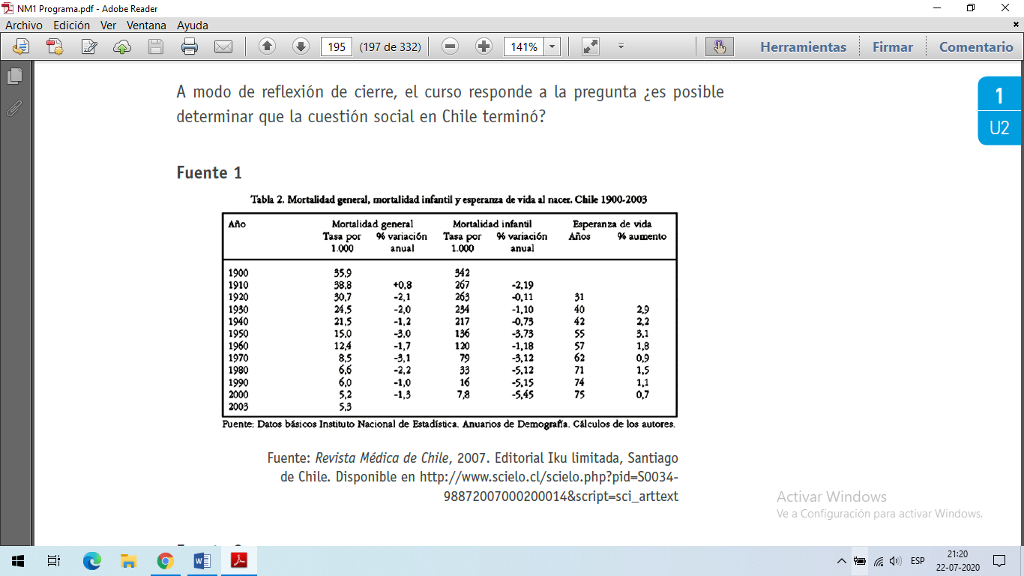Observa la siguiente tabla, donde se puede visualizar las tasas de mortalidad y esperanza de vida desde el año 1900 hasta el 2003. A continuación, responde las siguientes preguntas:

1. ¿Qué condiciones de vida de las personas pueden inferirse cuando observamos las primeras tres décadas del siglo XX?
2. ¿Qué características de la sociedad crees que cambiaron para que a fines del siglo XX y principios del siglo XXI las condiciones mejoren?
3. ¿Crees que las cifras de principio del siglo XX son evidencia de la llamada “cuestión social?
4. **Análisis fuentes fotográficas: Analiza las imágenes propuestas y completa el cuadro de análisis propuesto a continuación:**

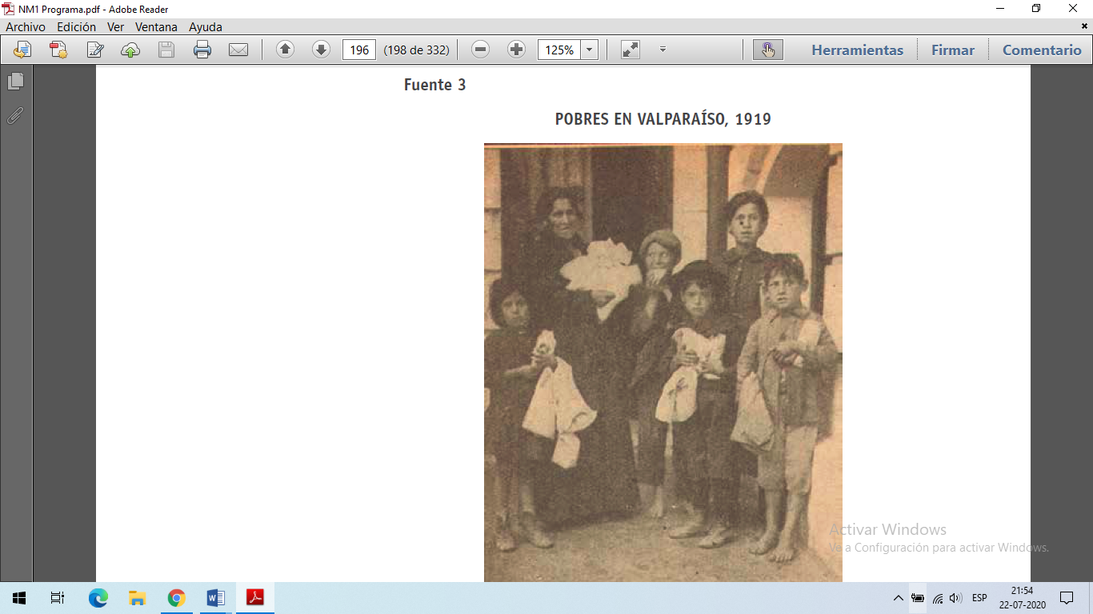

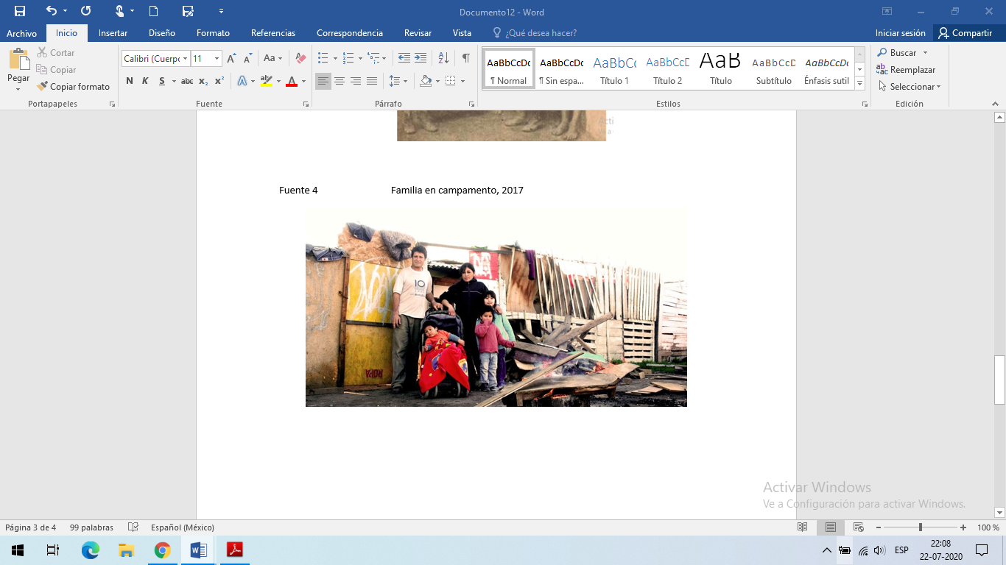

Santiago

|  |  |  |
| --- | --- | --- |
| Año | Fuente 3: | Fuente 4: |
| Ubicación | Fuente 3: | Fuente 4: |
| Descripción de la situación que retratan las imágenes: |  | |
| Características de las personas que aparecen en las fotografías: |  | |
| Elementos que permanecen en las fotografías: |  | |
| Elementos que han cambiado: |  | |

**Cuadro de análisis imágenes:**